Warszawa, 02.06.2017

Konkurs „Adamed dla Seniora” – szansą na 10 000 zł dla organizacji z całej Polski

Grupa Adamed zaprasza do zgłaszania inicjatyw aktywizujących osoby starsze. Do 23 czerwca przyjmowane będą projekty, mające na celu promowanie ich aktywnego stylu życia. Konkurs ma charakter ogólnopolski i przeznaczony jest dla podmiotów podejmujących działania na rzecz seniorów. Czasu coraz mniej, a nagrody czekają.

Wielu seniorów, dysponując wolnym czasem, pragnie go wykorzystać konstruktywnie
i skierować swoje siły na działania twórcze, przynoszące pożytek lub choćby zadowolenie. Istotne jest by stwarzać im takie możliwości, które przyczynią się do zwiększenia ich aktywności oraz zneutralizują negatywne odczucia, które towarzyszą często osobom starszym, jak np. samotność czy obniżenie wartości społecznej. Ich aktywizacja obejmuje wiele obszarów takich jak: zawodowy, fizyczny, edukacyjny, rekreacyjny, partycypacji społecznej, wolontariat, artystyczny, kulturalny itp. Szansą na wcielenie w życie swoich pomysłów i wspólne działanie jest właśnie konkurs „Adamed dla Seniora”.

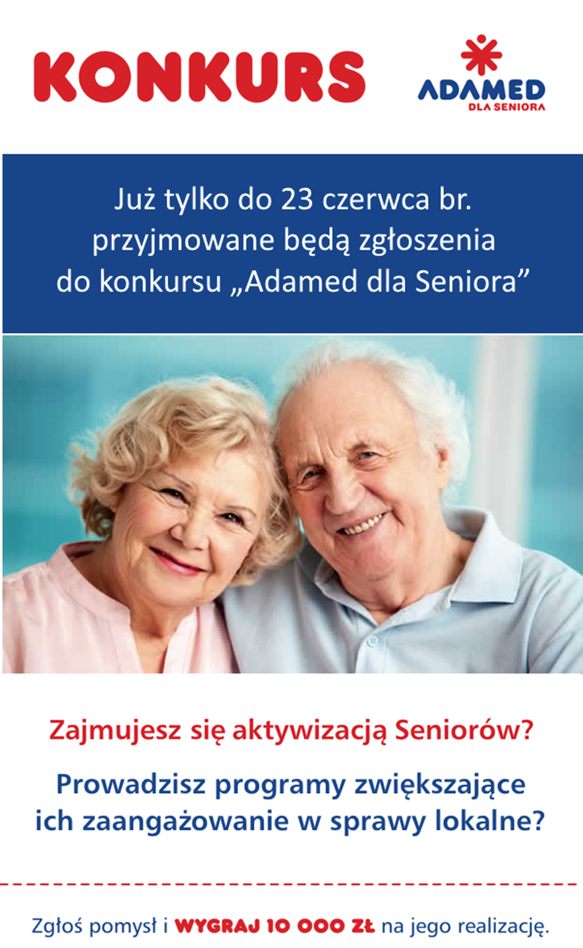
Warunki udziału w konkursie są bardzo proste: wystarczy zgłosić projekt realizowanej lub planowanej inicjatywny, która zaangażuje i włączy seniorów we wspólne działania. Zgłoszenia można nadsyłać poprzez: pocztę tradycyjną, elektroniczną na adres: dlaseniora@adamed.com.pl lub formularz dostępny na stronie adamed.com.pl/adamed-dla-seniora. Pomysły przyjmowane będą do 23 czerwca 2017 roku.

Każde nadesłane zgłoszenie powinno zawierać następujące informacje: nazwę organizacji, prezentację dotychczasowych działań na rzecz seniorów oraz opis aktywności, na jaką przeznaczyłby nagrodę wraz z szacowaną liczbą uczestników przedsięwzięcia. Jedna organizacja może przesłać maksymalnie trzy propozycje.

Ocena Jury ustalona zostanie na podstawie następujących kryteriów: zakres i intensywność dotychczasowo prowadzonych działań, ich jakość
i przejrzystość, uwzględnienie potrzeb osób starszych, oryginalność oraz atrakcyjność i kreatywność zgłaszanego projektu. Jury konkursowe wyselekcjonuje trzech laureatów, którzy otrzymają dofinansowanie w kwocie po 10 000 zł, zwycięskie organizacje ogłoszone zostaną 13 września 2017 r.

***
Grupa Adamed – to polska firma farmaceutyczno-biotechnologiczna, która powstała od podstaw, na bazie polskiej myśli naukowej i własnych patentów. Jest producentem ponad 250 produktów nowej generacji, oferowanych zarówno polskim jak i zagranicznym pacjentom z ponad 60 krajów świata. Posiada swoje przedstawicielstwa: w Rosji, Hiszpanii, Kazachstanie, Czechach, na Słowacji i Ukrainie. Obecnie zatrudnia około 1700 osób. Od ponad 16 lat firma prowadzi własną innowacyjną działalność badawczo-rozwojową. Tworzy konsorcja naukowo-przemysłowe z wiodącymi uniwersytetami oraz instytutami naukowymi, w kraju i za granicą. Własność intelektualna firmy chroniona jest kilkudziesięcioma patentami.

Kontakt dla mediów:

Larysa Żuchowska
PR Manager
Grupa Adamed
tel.: +48 505 115 235
e:mail: larysa.zuchowska@adamed.com.pl
www.adamed.com.pl
Aleksandra Adrian
Biuro Prasowe
Grupa Adamed
tel.: +48 519 021 080
e-mail: aleksandra.adrian@walk.pl

